Sennheiser annonce ses TeamConnect Bar Solutions pour les espaces de collaboration petits et moyens

Le leader mondial de l’audio dévoile ses premiers systèmes de conférence tout-en-un et évolutifs avec caméra intégrée

Paris, le 13 juin 2023 – Sennheiser, la référence audio qui facilite la collaboration et l’apprentissage, fait son entrée sur le marché des barres A/V de communications unifiées avec des solutions tout-en-un flexibles pour les salles de réunion et les espaces de collaboration de petite et moyenne taille. Les TeamConnect (TC) Bar Solutions, partie intégrante de la famille TeamConnect de Sennheiser, sont dévoilées ce jour dans le cadre d’un lancement virtuel et seront présentées cette semaine aux visiteurs des salons InterOp Tokyo et InfoComm Orlando.

Avec des options pour les petits (TeamConnect Bar S) ou moyens (TeamConnect Bar M) espaces, les TC Bar Solutions réunissent les avantages suivants : facilité d’installation, grande compatibilité d’intégration, simplicité d’administration et de contrôle, qualité vidéo élevée, sécurité et durabilité. La TC Bar S comporte 4 microphones et 2 enceintes, tandis que la TC Bar M inclut 6 microphones et 4 enceintes. Les deux s’intègrent facilement à n’importe quelle plateforme de réunion et peuvent être optimisées au moyen de produits compatibles, y compris de marque Sennheiser.

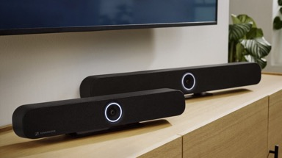

« Sennheiser est réputé pour sa qualité audio supérieure depuis des années, mais nous avons dû trouver un partenaire pour la vidéo dans le laboratoire de test indépendant « Image Engineering » afin d’obtenir une qualité vidéo rivalisant avec la qualité audio de notre marque », déclare Ronja Harste, responsable produit, UC Solutions, Sennheiser. « C’est ce qui explique que nos premiers systèmes de conférence tout-en-un, les TeamConnect Bar Solutions, sont les plus riches en fonctionnalités de leur catégorie. »

Les TC Bar Solutions offrent une liberté et une flexibilité de choix sans pareil pour trouver le bon système de vidéo conférence en fonction de la taille de la pièce. Le système TC Bar peut être fixé au mur, sur une table ou avec un support VESA ou être simplement posé. La possibilité d’utiliser Dante pour l’ajout des micros d’extension et/ou une seconde caméra externe USB rend le système plus évolutif encore.

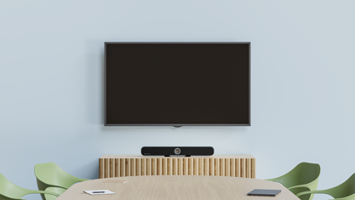

De puissantes enceintes stéréo à la directivité améliorée et avec des membranes passives optimisées garantissent un rendu naturel et une intelligibilité exceptionnelle. La technologie de beamforming intégrée permet une transition fluide entre les intervenants et favorise la liberté de mouvement et de configuration dans l’espace.

Le DSP intégré, ainsi que la possibilité de régler les paramètres audio via Sennheiser Control Cockpit, permet d’optimiser l’acoustique de la salle. Les TC Bars s’accompagnent également d’un commutateur automatique entre conférence et musique pour adapter la qualité audio au contenu.

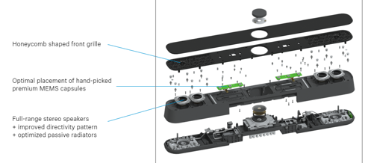

Les TeamConnect Bar Solutions sont équipées des dernières avancées des technologies de réunion pour optimiser les salles hybrides modernes et faire passer la vidéo au niveau supérieur. La caméra 4K Ultra HD bénéficie de fonctions IA comme « Autoframing » et « Person Tiling », permettant aux participants à distance de distinguer nettement toutes les personnes présentes dans la salle. Toutes les expressions du visage et les gestes les plus infimes sont finement rendus pour accroître le sentiment d’inclusion et d’engagement.

Grâce à l’écosystème ouvert et ultra compatible de Sennheiser, les TC Bars peuvent s’utiliser avec les nombreux systèmes Media Control Systems de nos partenaires Alliance et plusieurs certifications sont en cours. Les réglages de base, comme le zoom, le person tiling, etc. se trouvent sur la télécommande fournie.

En ce qui concerne la sécurité, les TC Bar Solutions suivent les meilleures pratiques de sécurité de l’industrie avec une configuration protégée par mot de passe. La communication avec Sennheiser Control Cockpit et d’autres systèmes de contrôle multimédia est chiffrée selon le standard Transport Layer Security 1.2 sans risque d’utilisation abusive. Les TC Bars supportent également l’authentification en réseau IEEE 802.1x et, bien sûr, pour plus de confidentialité, un capuchon d’objectif est fourni.

Les TC Bar Solutions ont reçu un prix Red Dot Award: Product Design 2023. Des entreprises et des studios de design du monde entier ont soumis leurs produits à l’évaluation des professionnels et des experts internationaux du Red Dot Jury
Les produits en lice ont été examinés sur plusieurs jours et évalués d’après leur qualité de design et leur degré d’innovation. Le jury a fait la déclaration unanime suivante : « C’est un revêtement de tissu de grande qualité qui apporte une finition élégante aux enceintes et au microphone. Le module caméra central avec son anneau LED sert d’interface utilisateur et est le seul élément de design marqué du système, lequel s’intègre harmonieusement dans n’importe quel environnement ».

Avec l’ajout des TC Bar Solutions à la famille TeamConnect, Sennheiser propose à ses clients un complément avantageux aux solutions de micros de plafond de la famille pour les salles grandes et moyennes et une enceinte intelligente pour les plus petits espaces. Chaque produit fonctionne comme une solution autonome, mais peut être agrémenté de produits compatibles de Sennheiser ou de tiers et l’utilisation de Sennheiser Control Cockpit facilite la configuration et la surveillance.

S’inscrire sur le site suivant pour visionner le lancement virtuel en replay :
https://media.marketscale.com/Sennheiser-Product-Announcement-2023/

Les TC Bar Solutions seront exposées dans des salles de démo live au salon InfoComm 2023 cette semaine. Pour en savoir plus sur la famille Sennheiser TeamConnect, y compris la nouvelle TC Bar, cliquer ici. Les solutions TC Bars seront commercialisées avant la fin de l’année.

À propos du groupe Sennheiser
L’avenir de l’audio, faire vivre des expériences sonores remarquables à nos clients – c’est ce que la marque Sennheiser représente depuis plus de 75 ans. L'entreprise familiale indépendante Sennheiser a été fondée en 1945. Aujourd'hui, elle est dirigée par la troisième génération du Dr Andreas Sennheiser et Daniel Sennheiser, et est l'un des principaux fabricants dans le domaine de la technologie audio professionnelle. Au sein du groupe Sennheiser, on trouve Georg Neumann GmbH (Berlin, Allemagne), fabricant d'équipements audio de qualité studio ; Dear Reality GmbH (Düsseldorf, Allemagne), connu pour ses encodeurs binauraux, Ambisonics et multicanaux avec virtualisation réaliste des salles ; et Merging Technologies SA (Puidoux, Suisse), spécialiste des systèmes d'enregistrement audio numérique haute résolution.
Contact Local  L’Agence Marie-Antoinette  Julien Vermessen  Tel : 01 55 04 86 44  julien.v@marie-antoinette.fr | Contact Global  Sennheiser electronic GmbH & Co. KG  Ann Vermont  Communications Manager Europe  Tel : 01 49 87 44 20  ann.vermont@sennheiser.com

